ПСКОВСКАЯ ГОРОДСКАЯ ДУМА

РЕШЕНИЕ

№ 2406 от «14» июня 2017 г.

Принято на 85-й сессии

Псковской городской Думы

5-го созыва

Об установке мемориальной доски О.А.Калкину

В целях увековечения памяти журналиста, краеведа, писателя, публициста Олега Андреевича Калкина, в соответствии с Положением о порядке присвоения имен муниципальным учреждениям, улицам, скверам, площадям, установки памятников, памятных знаков и мемориальных досок в городе Пскове, утвержденным Постановлением Псковской городской Думы от 01.12.2000 № 361, на основании ходатайства общественной комиссии по упорядочению названий улиц, присвоению имен муниципальным учреждениям и разработке обоснований при установке памятников, памятных знаков и мемориальных досок в городе Пскове, руководствуясь подпунктом 26 пункта 2 статьи 23 Устава муниципального образования «Город Псков»,

**Псковская городская Дума**

**РЕШИЛА**

1. Установить мемориальную доску журналисту, краеведу, писателю, публицисту Олегу Андреевичу Калкину на доме, в котором он жил и работал по адресу: г. Псков, ул. Гражданская, д. 11.

2.Утвердить проект и текст мемориальной доски согласно Приложению к настоящему Решению.

3.Настоящее Решение вступает в силу с момента его подписания Главой города Пскова.

4.Опубликовать настоящее Решение в газете «Псковские Новости» и разместить на официальном сайте муниципального образования «Город Псков» в сети Интернет.

Глава города Пскова И.Н. Цецерский

Приложение

к Решению Псковской городской Думы

от 14.06.2017 № 2406

Текст мемориальной доски

**В этом доме в 2001-2007 гг. жил и работал**

**журналист, краевед, писатель, публицист**

**КАЛКИН Олег Андреевич**

Проект мемориальной доски

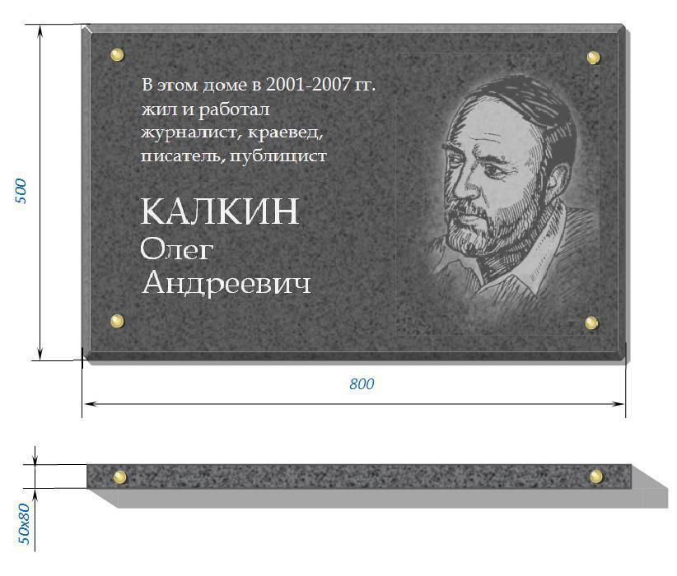

Размер доски: 80см.х50см.х3см.

Размер полки для цветов: 80см.х5см.х8см.

Материал: гранит

Глава города Пскова И.Н. Цецерский